**INSTITUTO TÉCNICO RICALDONE**

**CÓMODOS: MANUAL DEL USUARIO**

**DESARROLLADORES:**

Gerson Alexander Echeverría Hernández (ID: 20220175) Teresa Yessenia Ruiz González (ID: 20220651)   
Verónica Alejandra Sánchez Rosales (ID: 20220505)   
Allan Gabriel Fuentes Galdámez (ID: 20220406)   
Alejandro Alberto Fernández Robles (ID: 20220096)

## DOCENTE:

Samuel Benavides

**FECHA DE ENTREGA**: 02/10/2024

**ÍNDICE DE TEMAS**

Contenido

INTRODUCCIÓN 3  
TUTORIALES DE USO DE LA APLICACIÓN 5  
MANEJO DE USUARIOS 6

Creación del primer usuario 6

Inicio de sesión 7

Gestión de tipos de usuarios 8

Administración de usuarios 8

Perfil de usuario 9

MANTENIMIENTOS 10  
LÓGICA DEL NEGOCIO 11

Proceso de compra 11

Gestión de inventario 11

Procesamiento de pedidos 11

GRÁFICOS Y REPORTES 12

1. Top 5 géneros con mayor cantidad de productos 12

2. Distribución de reservas por estado 13

3. Descuentos por rango de precios 14

4. Ventas por marcas 15

REPORTES: 17

1. Reportes parametrizados 17

2. Reportes automáticos 19

SEGURIDAD: 21

1. Restaurar contraseña 21

2. Cambiar contraseña 22

3. Cierre de sesión 22

4. Intentos fallidos de inicio de sesión 23

5. Visualización de errores 23

MENSAJES: 24  
INTERFACES QUE EL USUARIO VISUALIZARÁ EN LA APLICACIÓN MOBILE. 26

# INTRODUCCIÓN

Este manual de usuario de Cómodos$ presenta una solución móvil innovadora diseñada para mejorar la experiencia de compra y gestión de inventario de zapatos. El documento está dirigido tanto a clientes como a administradores, con el objetivo de proporcionar una guía completa para el uso eficiente de la aplicación.

**Objetivo del manual**

El propósito de este documento es:

1. Facilitar el uso de la aplicación Cómodos$.
2. Optimizar la eficiencia operativa para clientes y administradores.
3. Proporcionar soluciones a problemas comunes.

**Audiencia destinada**

Este manual está diseñado para:

* Clientes de Cómodos$ que utilizarán la aplicación móvil.
* Administradores que gestionarán el inventario y las ventas.
* Nuevos usuarios que necesitan familiarizarse con el sistema.
* Usuarios experimentados que buscan actualizar sus conocimientos.

**Secciones del manual**

1. **Manejo de usuarios**
   * Descripción detallada sobre la creación del primer usuario.
   * Proceso de inicio de sesión.
   * Gestión de tipos de usuarios (si existen).
   * Administración de usuarios y gestión del perfil de usuario.
2. **Mantenimientos (CRUD y catálogos)**
   * Manejo de los datos necesarios para los procesos del sistema: creación, lectura, actualización, borrado y búsqueda (CRUD).
   * Descripción de los catálogos esenciales, como marcas, tipos de productos, clientes, etc.
3. **Lógica del negocio**
   * Explicación de los procesos del sistema que satisfacen las necesidades de la empresa.
   * Cómo los catálogos soportan la facturación de productos o servicios.
4. **Gráficos y reportes**
   * Presentación de los gráficos y reportes automáticos y parametrizados.
   * Detalle del propósito de cada uno y los datos necesarios para su visualización.
5. **Seguridad**
   * Explicación de las medidas de seguridad del sistema, como la restauración y cambio de contraseñas.
   * Cierre de sesión automático por inactividad, intentos fallidos de inicio de sesión.
   * Manejo de errores como 403 y 404.
6. **Mensajería**
   * Descripción de los tipos de mensajes que maneja la aplicación, como mensajes de éxito, error, advertencia y avisos.
   * Casos en los que ocurren estos diálogos.

Este manual ha sido diseñado para proporcionar una experiencia de usuario óptima y sin contratiempos, asegurando que todos los usuarios puedan aprovechar al máximo las funcionalidades de Cómodos$.

# TUTORIALES DE USO DE LA APLICACIÓN

Enlace del video: [Tutorial app movil](https://drive.google.com/file/d/1UiZ_ONRPK0xnQcGjA1AWIHZxEMeINGCR/view?usp=sharing)

En este enlace de Drive se encuentran los tutoriales de uso detallados y sencillos para ambas aplicaciones, proporcionando una guía visual clara para los usuarios. Cada video explica paso a paso las funcionalidades principales de manera accesible, facilitando el aprendizaje y manejo de las aplicaciones.

# MANEJO DE USUARIOS

## Creación del primer usuario

Para iniciar el uso de cómodos$, se debe crear el primer usuario administrador. Este proceso se realiza de la siguiente manera:

1. Al abrir el sitio web por primera vez <https://comodosv.site/Expo_Comodo/views/admin/index.html> , se mostrará la pantalla de "Crear usuario administrador".
2. Se deben completar los campos requeridos: nombre, usuario, correo electrónico y contraseña.
3. Una vez ingresados los datos, se debe presionar el botón "Registrar".
4. El sistema confirmará la creación exitosa del usuario administrador.

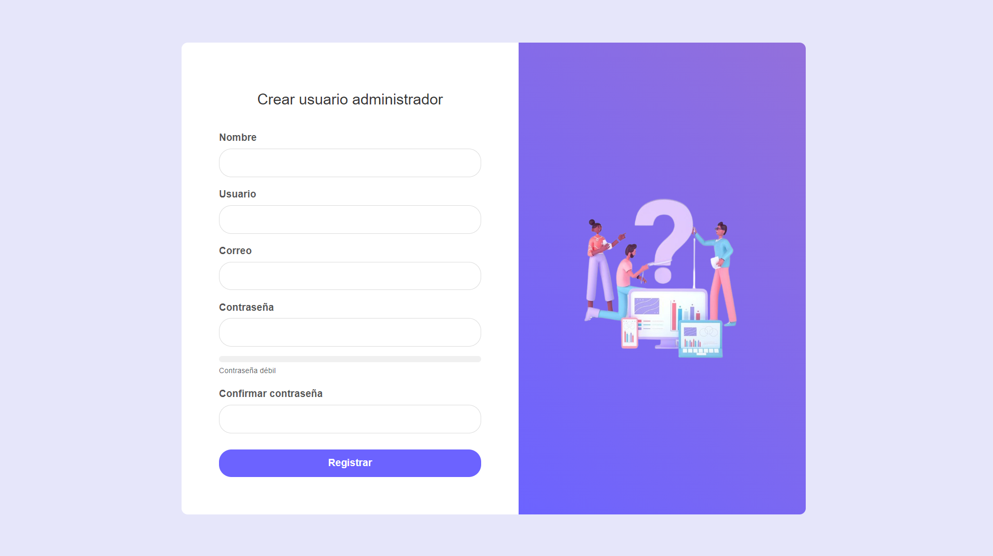

## Inicio de sesión

Para acceder a Cómodos$, los usuarios deben seguir estos pasos:

1. En la pantalla principal, seleccionar "Iniciar sesión".
2. Ingresar el usuario y la contraseña.
3. Presionar el botón "Iniciar sesión".
4. Si los datos son correctos, se accederá al panel principal de la aplicación.

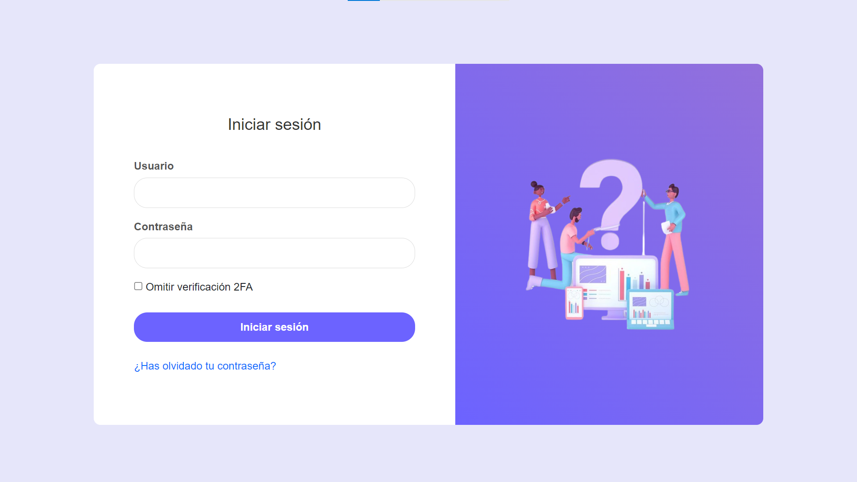

## Gestión de tipos de usuarios

Comodos$ maneja tres tipos de usuarios:

1. Administradores: Tienen acceso completo a todas las funcionalidades del sistema.
2. Clientes: Pueden navegar por el catálogo, realizar compras y gestionar su perfil.

## Administración de usuarios

Los administradores pueden gestionar usuarios de la siguiente manera:

1. Acceder a la sección "Administración de usuarios".
2. Aquí se pueden realizar las siguientes acciones:
   * Crear nuevos usuarios
   * Editar información de usuarios existentes
   * Desactivar o reactivar cuentas de usuario
   * Asignar o cambiar roles de usuario

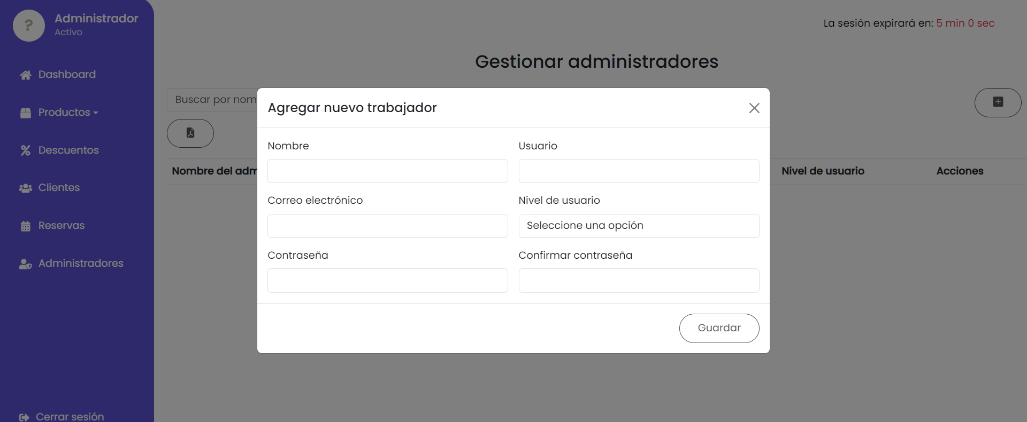

## 

## Perfil de usuario

Todos los usuarios pueden gestionar su perfil personal:

1. Acceder a la opción "Mi perfil" en el menú principal.
2. Aquí se puede:
   * Actualizar información personal
   * Cambiar la contraseña

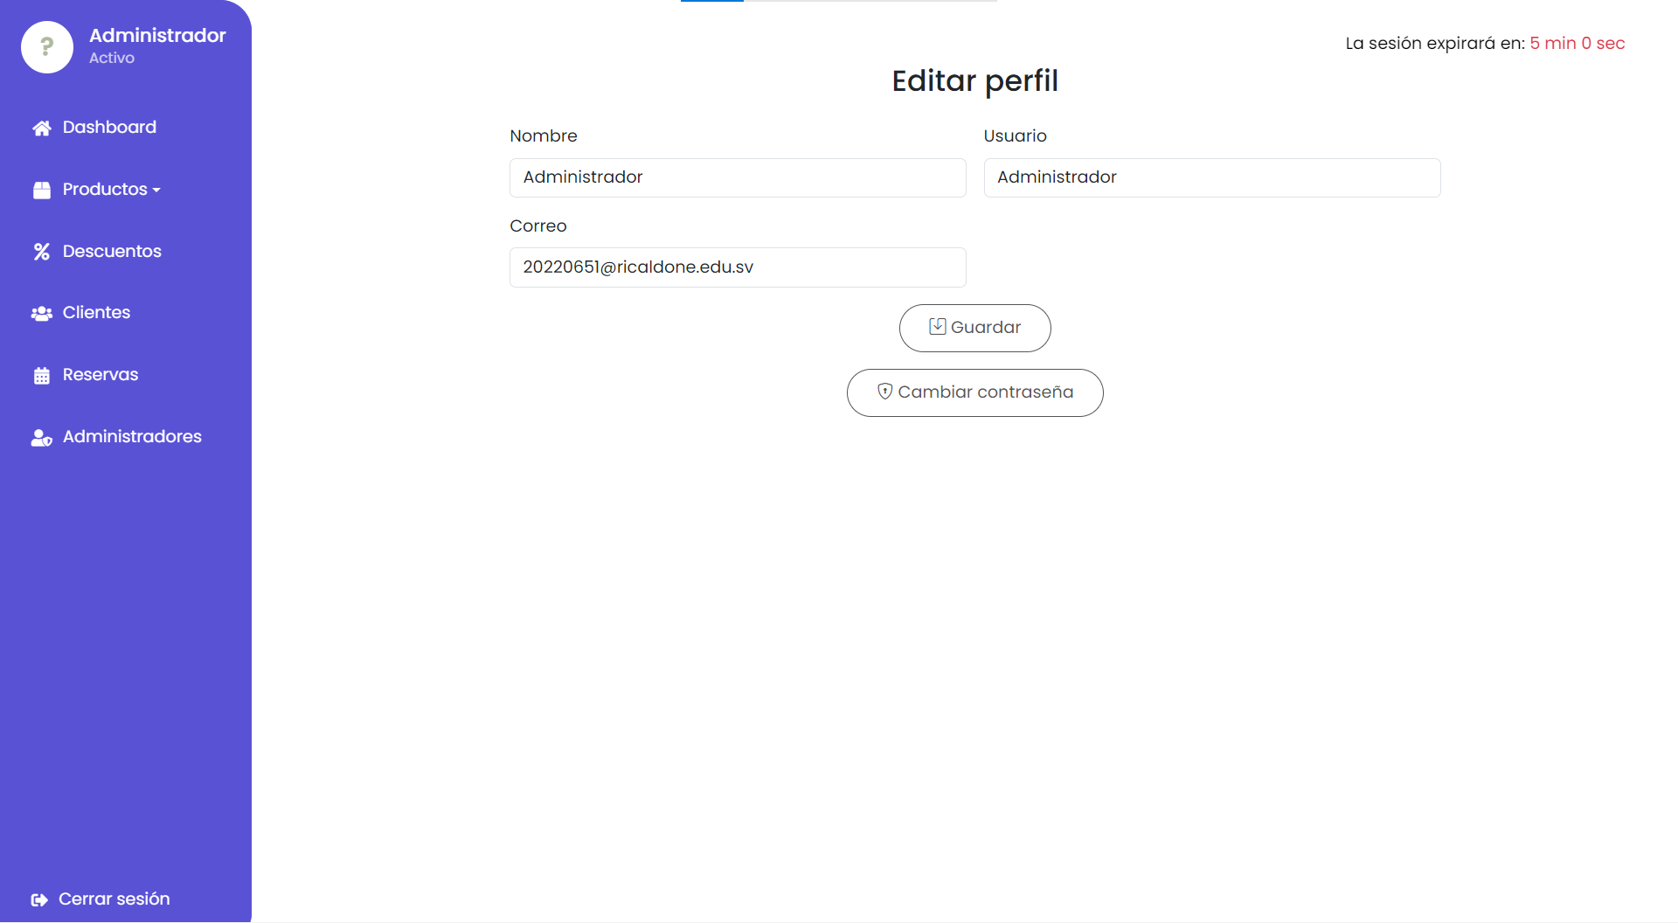

# MANTENIMIENTOS

En esta sección se describen los procesos de creación, lectura, actualización, borrado y búsqueda (CRUD) para los siguientes catálogos:

### Marcas de zapatos

1. Acceder a "Gestión de marcas" en el panel de administración.
2. Aquí se pueden realizar operaciones CRUD para las marcas de zapatos.

### Gestión de productos

1. Ir a "Gestión de productos" en el panel de administración.
2. Se pueden crear, ver, actualizar y eliminar diferentes tipos de calzado.

### Clientes

1. Acceder a "Gestión de clientes" en el panel de administración.
2. Aquí se manejan los datos de los clientes registrados en el sistema.

Para cada catálogo, se siguen estos pasos generales:

* Crear: Usar el botón "Nuevo" y llenar el formulario correspondiente.
* Leer: Visualizar la lista de elementos en la pantalla principal de cada catálogo.
* Actualizar: Seleccionar un elemento y usar la opción "Editar".
* Borrar: Seleccionar un elemento y usar la opción "Eliminar".
* Buscar: Utilizar la barra de búsqueda en la parte superior de cada lista.

# LÓGICA DEL NEGOCIO

## Proceso de compra

1. El cliente navega por el catálogo de productos.
2. Selecciona los zapatos deseados y los agrega al carrito.
3. Procede al checkout donde:
   * Confirma los productos seleccionados
4. Confirma la compra y recibe una confirmación de pedido.

## Gestión de inventario

1. Los administradores agregan, eliminan y actualizan los productos y el stock de ellos.
2. El sistema ajusta automáticamente la disponibilidad en el catálogo.
3. Se generan muestran gráficos de stock bajo para reabastecimiento.

## Procesamiento de pedidos

1. Los administradores ven los nuevos pedidos del usuario.
2. Procesan los pedidos cambiando su estado (en preparación, enviado, entregado o cancelado).
3. Los clientes reciben actualizaciones sobre el estado de su pedido.

# GRÁFICOS Y REPORTES

Cómodos$ ofrece varios gráficos y reportes para ayudar a visualizar y analizar datos importantes del negocio. A continuación, se describen los principales gráficos disponibles:

## 1. Top 5 géneros con mayor cantidad de productos

* **Propósito**: Mostrar la distribución de productos por categoría para identificar los géneros más populares en el inventario.
* **Tipo de gráfico**: Gráfico circular
* **Datos visualizados**:
  + Botas de invierno
  + Botas de lluvia
  + Zapatillas para correr
  + Sandalias de verano
  + Zapatillas deportivas
* **Uso**: Este gráfico ayuda a los administradores a entender qué tipos de productos son más abundantes en el inventario, lo que puede influir en decisiones de compra y marketing.

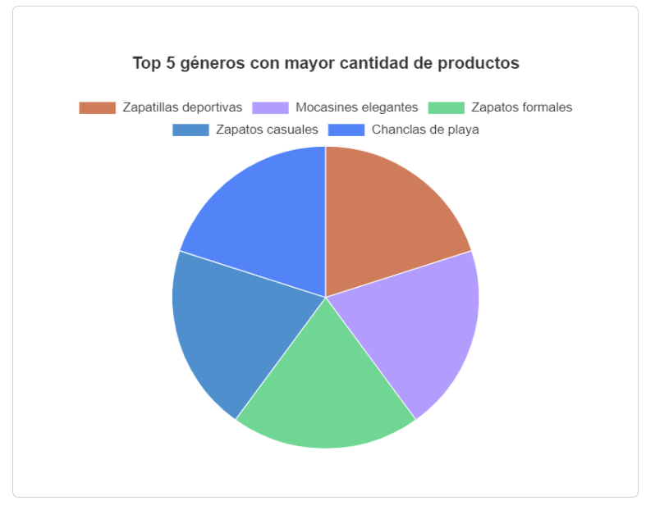

## 

## 2. Distribución de reservas por estado

* **Propósito**: Proporcionar una visión rápida del estado actual de las reservas de productos.
* **Tipo de gráfico**: Gráfico circular
* **Datos visualizados**:
  + Aceptado
  + Pendiente
  + Cancelado
* **Uso**: Permite a los administradores monitorear el flujo de reservas y identificar posibles cuellos de botella en el proceso de venta.

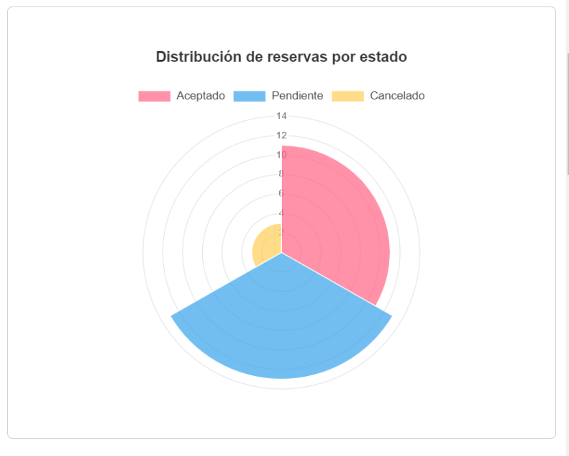

## 

## 3. Descuentos por rango de precios

* **Propósito**: Analizar la relación entre los precios de los productos y los descuentos aplicados.
* **Tipo de gráfico**: Gráfico de dispersión
* **Datos requeridos**:
  + Precio mínimo (ejemplo: 100)
  + Precio máximo (ejemplo: 300)
* **Visualización**: Muestra el porcentaje de descuento (eje Y) aplicado a diferentes precios de productos (eje X).
* **Uso**: Ayuda a los administradores a entender las políticas de descuento actuales y ajustarlas si es necesario.

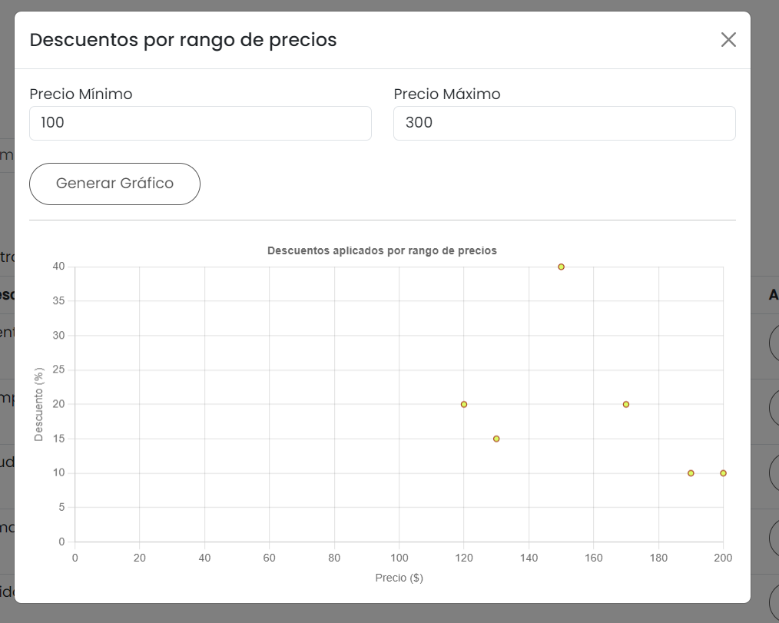

## 

## 4. Ventas por marcas

* **Propósito**: Comparar el rendimiento de ventas de diferentes marcas a lo largo del tiempo.
* **Tipo de gráfico**: Gráfico de barras
* **Datos requeridos**:
  + Fecha de inicio
  + Fecha de fin
  + Selección de marcas (múltiple)
* **Visualización**: Muestra las ventas (eje Y) para cada marca seleccionada en diferentes fechas (eje X).
* **Uso**: Permite a los administradores identificar las marcas más vendidas y analizar tendencias de venta a lo largo del tiempo.

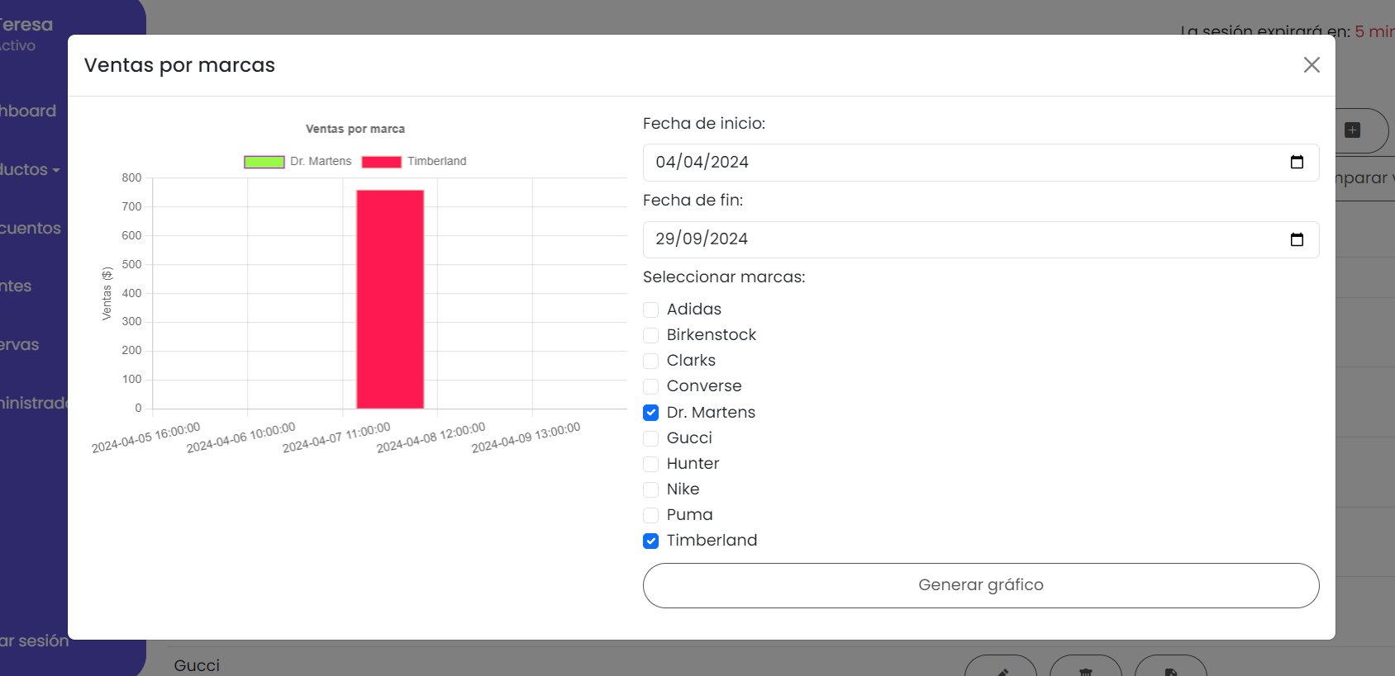

Para generar estos gráficos:

1. Algunas páginas tienen la función de generar gráficas parametrizadas en el panel de administración.
2. Seleccione el tipo de gráfico que desea generar.
3. Ingrese los parámetros requeridos (fechas, rangos de precios, marcas, etc.).
4. Haga clic en "Generar gráfico" para visualizar los resultados.

Estos gráficos proporcionan información valiosa para la toma de decisiones relacionadas con el inventario, precios, promociones y estrategias de venta.

# REPORTES:

## 1. Reportes parametrizados

Los reportes parametrizados permiten al usuario seleccionar criterios específicos para generar informes adaptados a sus necesidades. Estos reportes son los siguientes:

* **Reporte de productos por categoría**:
  + **Propósito**: Mostrar una lista de productos organizados por categorías, junto con su código, existencias y precio.
  + **Datos requeridos**:
    - Nombre del producto
    - Código del producto
    - Existencias
    - Precio por unidad (US$)
    - Categoría del producto
  + **Ejemplo**: En este reporte se muestra la categoría seleccionada (Baloncesto, Casual, Formal, etc.) y se despliega la información detallada de los productos pertenecientes a dicha categoría.

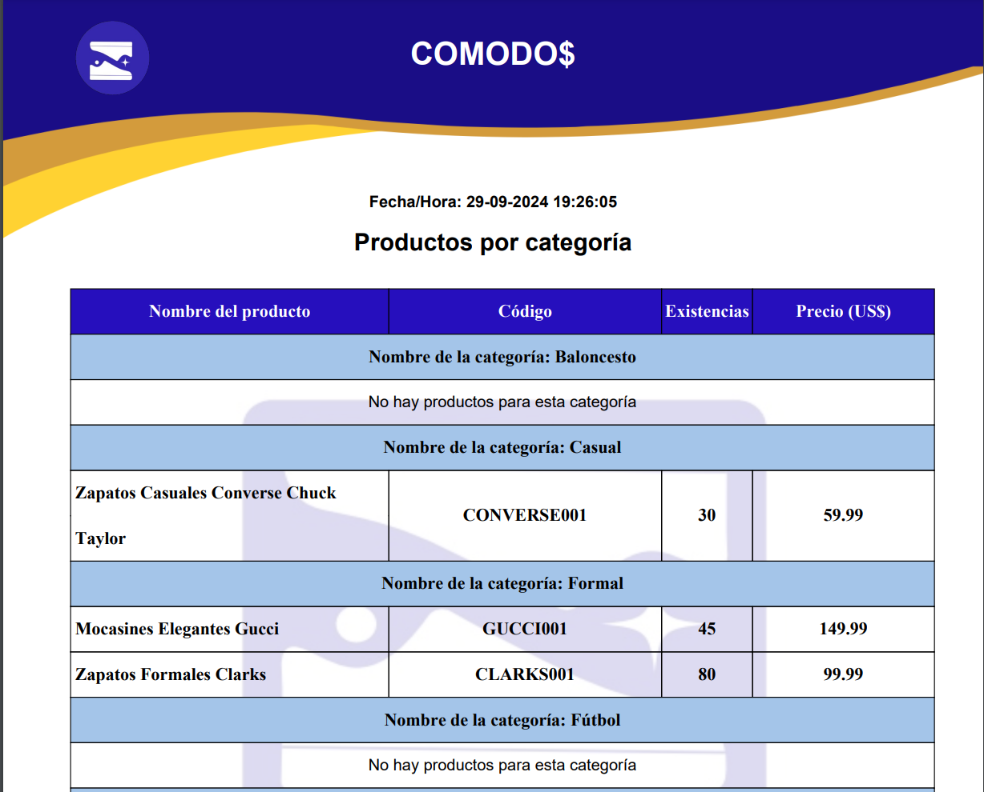

* + **Reporte de descuentos para clientes frecuentes**:
    - **Propósito**: Presentar los productos con descuentos aplicados para clientes frecuentes.
    - **Datos requeridos**:
      * Nombre del producto
      * Código interno y externo del producto
      * Descuento aplicado
    - **Ejemplo**: Se generan listados de productos que tienen descuentos activos para usuarios con beneficios por fidelidad.

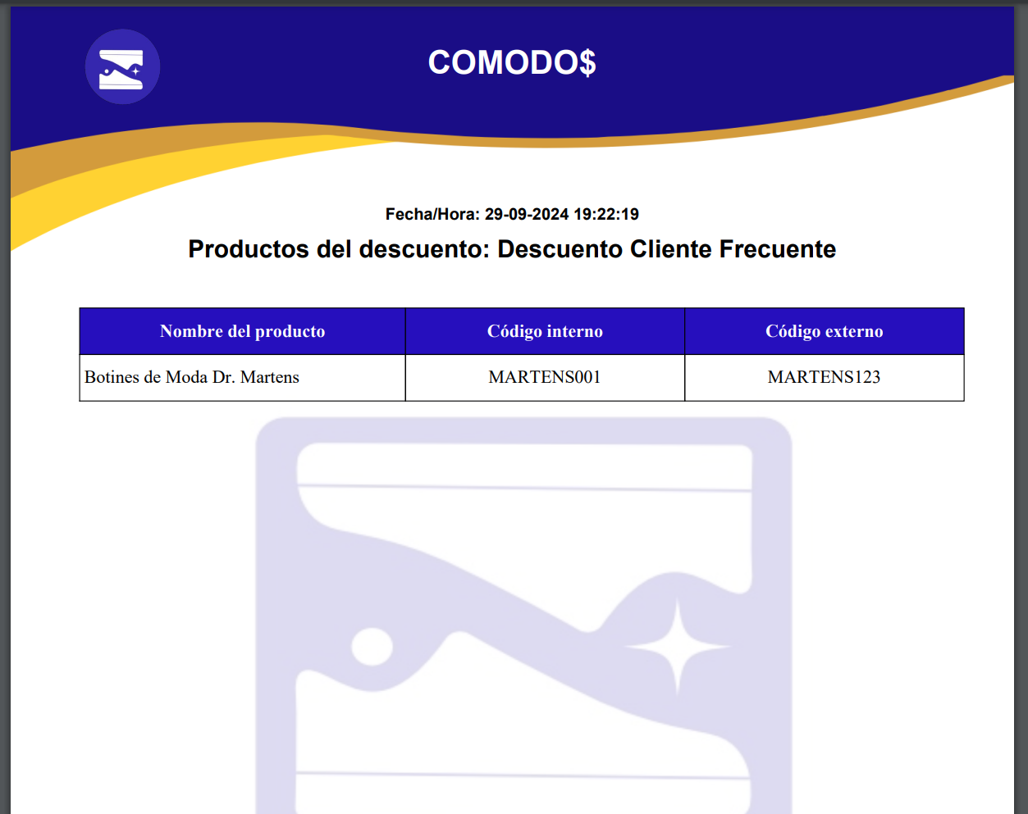

## 2. Reportes automáticos

Los reportes automáticos se generan sin necesidad de parámetros por parte del usuario y proporcionan una visión general de aspectos clave de la aplicación.

* **Listado de usuarios**:
  + **Propósito**: Generar un informe de todos los usuarios registrados en la aplicación.
  + **Datos requeridos**:
    - Nombre completo
    - Email
    - Estado del usuario (activo/inactivo)
  + **Ejemplo**: Este reporte muestra una lista actualizada de usuarios, permitiendo al administrador realizar seguimiento de las cuentas activas e inactivas.

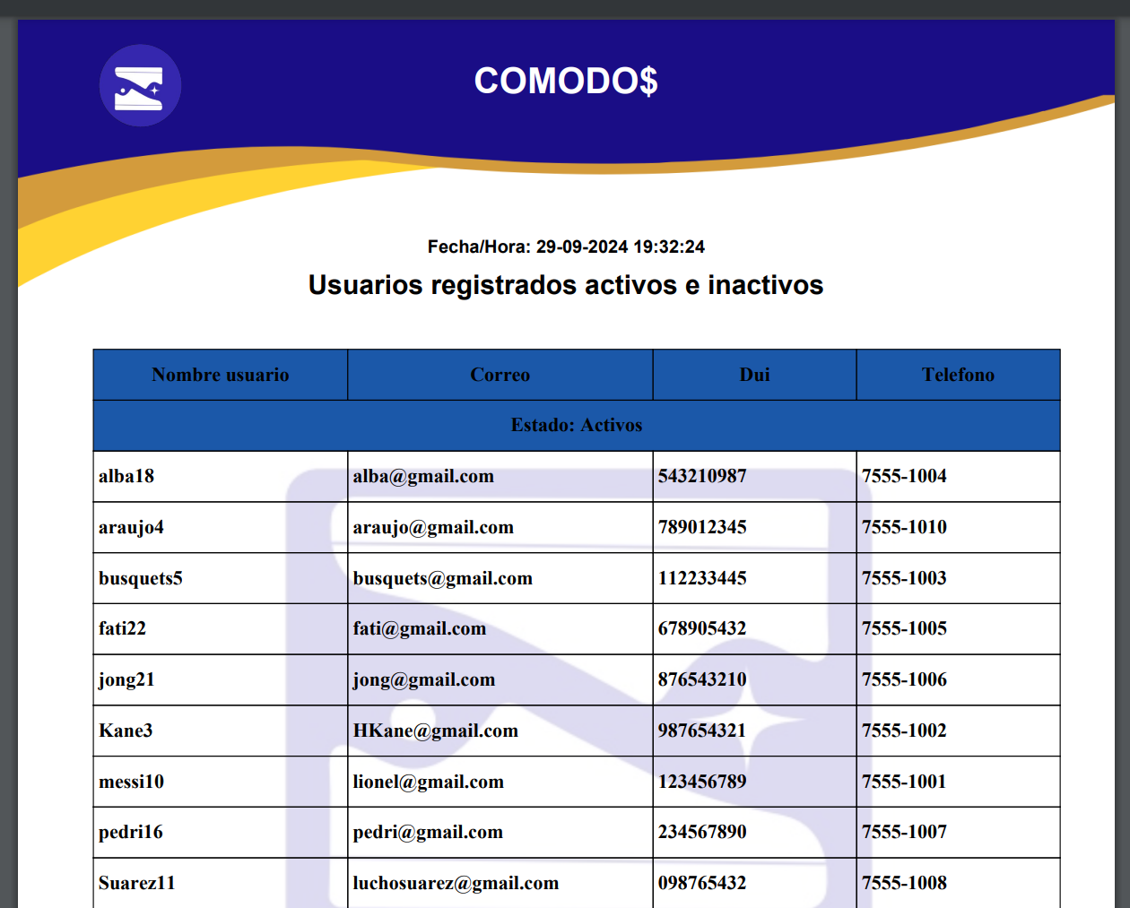

* **Listado de administradores**:
  + **Propósito**: Proporcionar una lista de los administradores activos en la plataforma.
  + **Datos requeridos**:
    - Nombre del administrador
    - Email
    - Fecha de registro
  + **Ejemplo**: Este reporte se utiliza para gestionar el personal con privilegios administrativos dentro de la plataforma.

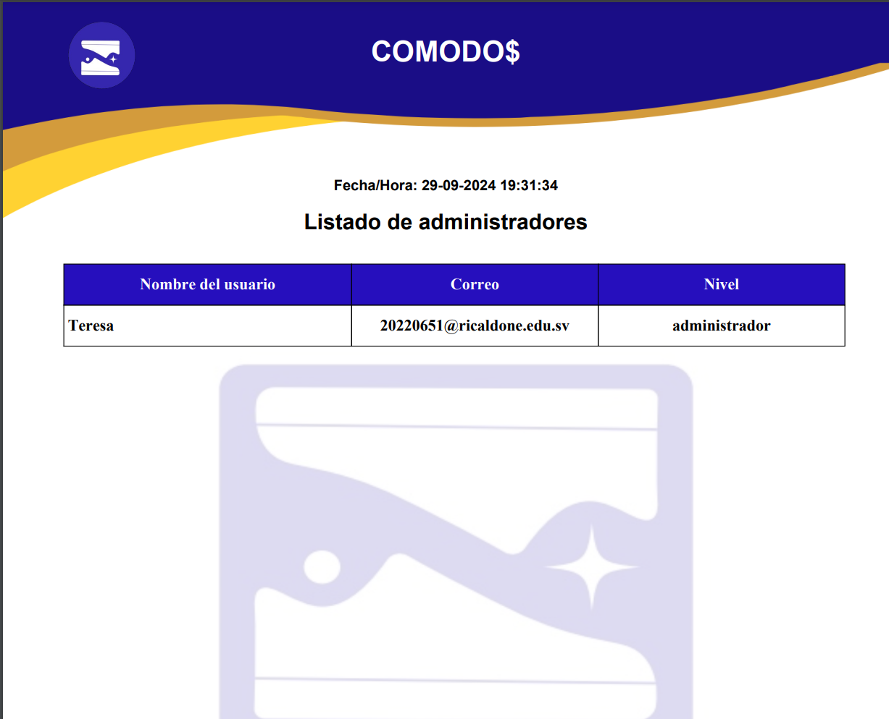

# SEGURIDAD:

## Restaurar contraseña

1. En la pantalla de inicio de sesión, seleccionar " [¿Has olvidado tu contraseña?](http://localhost/Expo_Comodo/views/admin/request_reset.html)".
2. Ingresar el correo electrónico asociado a la cuenta.
3. Seguir las instrucciones enviadas al correo para restablecer la contraseña.

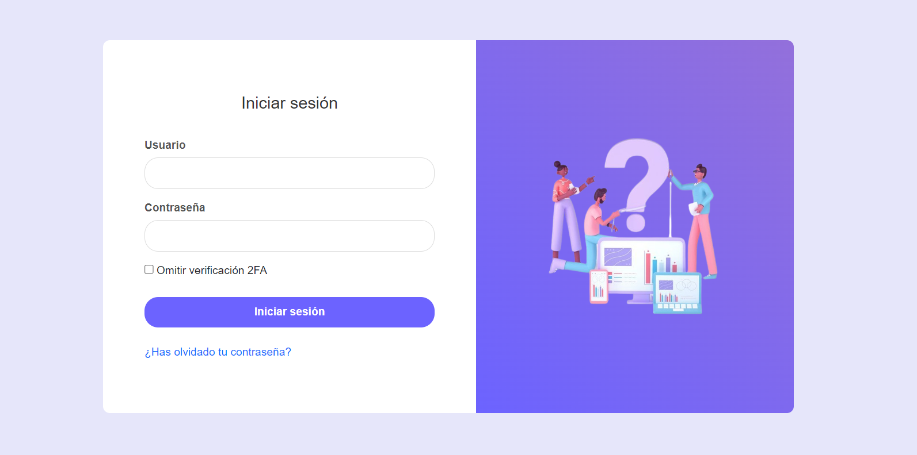

## 2. Cambiar contraseña

1. Acceder al perfil de usuario.
2. Seleccionar la opción "Cambiar contraseña".
3. Ingresar la contraseña actual y la nueva contraseña.

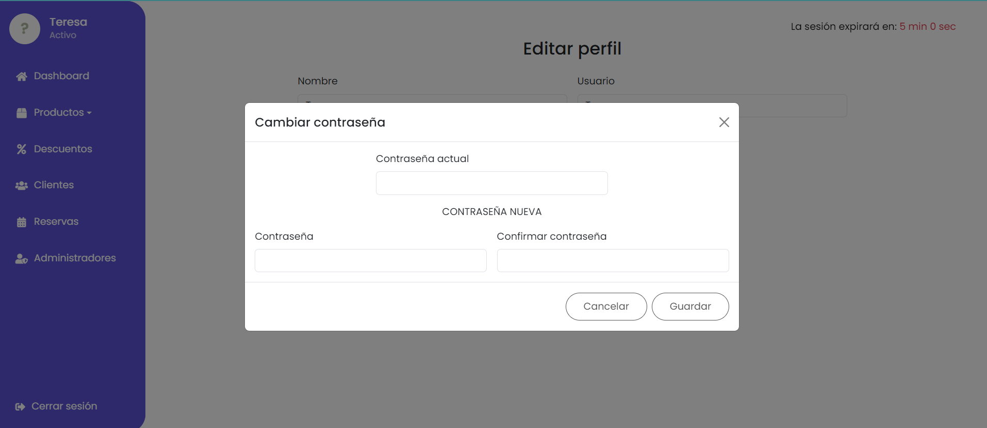

## 3. Cierre de sesión

* Manual: Seleccionar "Cerrar sesión" en el menú de usuario.
* Automático: La sesión se cierra después de 5 minutos de inactividad.

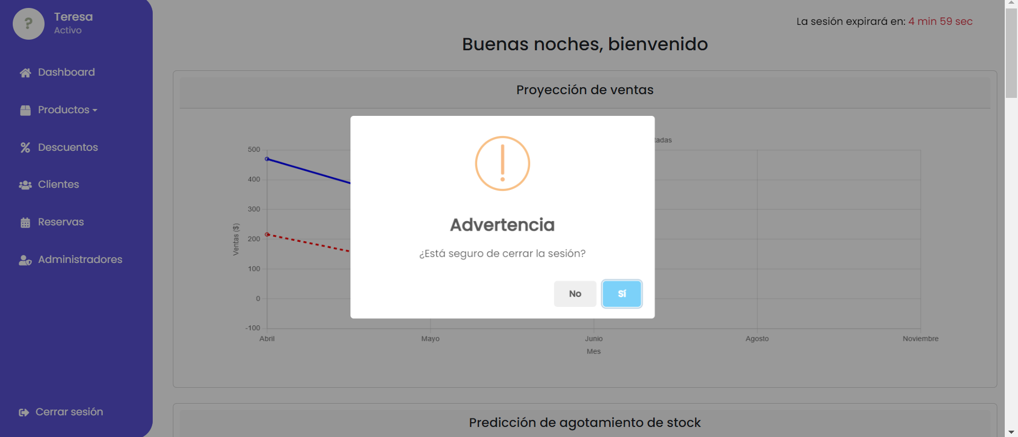

## Intentos fallidos de inicio de sesión

* Después de 3 intentos fallidos, la cuenta se bloquea temporalmente por 24 horas.

## Visualización de errores

* Error 403: Se muestra cuando se intenta acceder a una página sin los permisos necesarios.



* Error 404: Aparece cuando se intenta acceder a una página que no existe.



# MENSAJES:

**Tipos de mensajes**

1. Éxito: Fondo verde, ícono de check. Ejemplo:

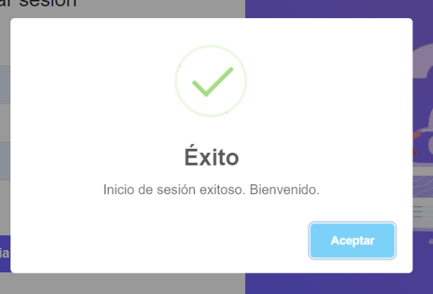

1. Error: Fondo rojo, ícono de X. Ejemplo:

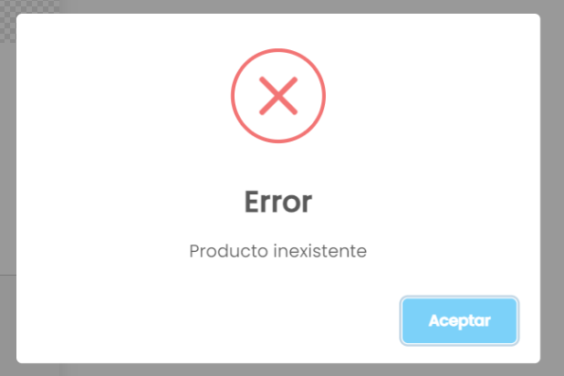

1. Advertencia: Fondo amarillo, ícono de exclamación. Ejemplo:

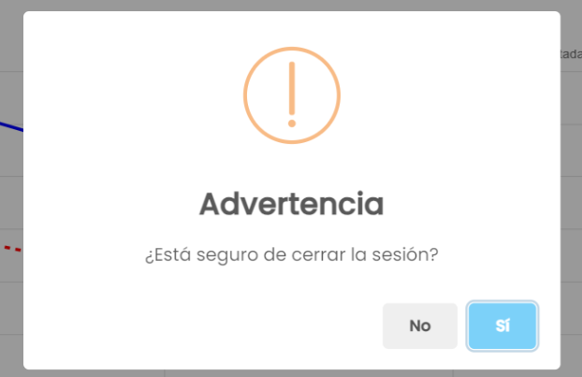

1. Aviso: Fondo azul, ícono de información. Ejemplo:

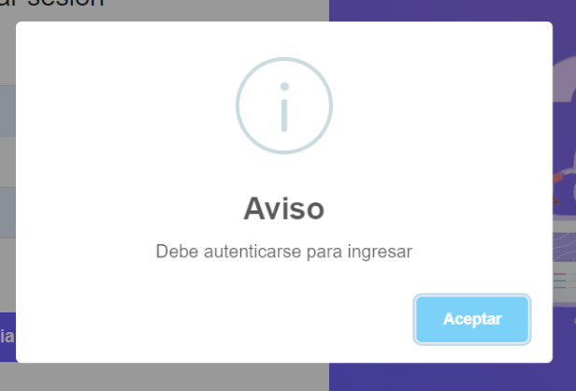

Cada mensaje aparece en el centro de la pantalla y se desvanece después de 5 segundos, o puede ser cerrado manualmente por el usuario.

# INTERFACES QUE EL USUARIO VISUALIZARÁ EN LA APLICACIÓN MOBILE.

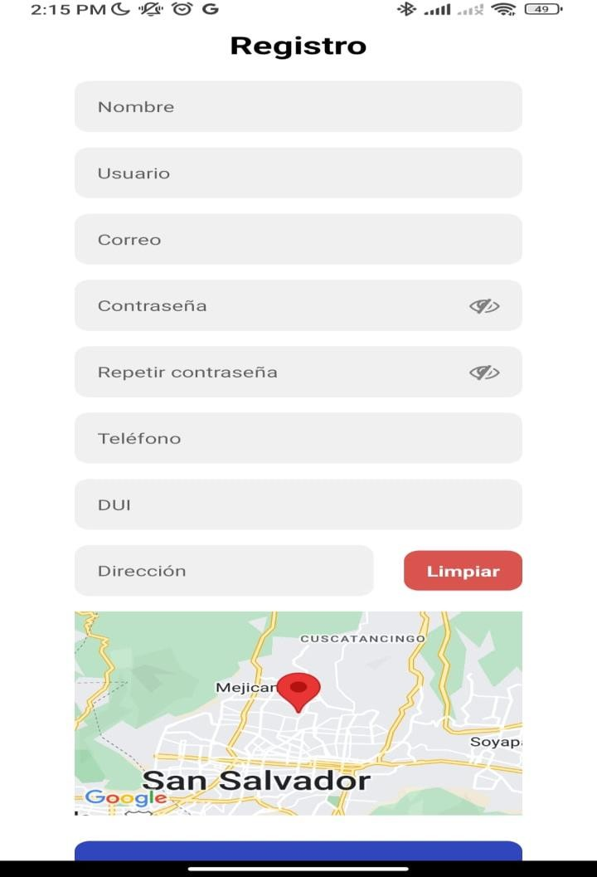

## Registro

* 1. Descripción:

La interfaz de registro permite a los usuarios ingresar la información necesaria para crear una cuenta.

* 1. Campos del Formulario
* Nombre Completo
  + Descripción: Ingreso del nombre completo del usuario.
  + Validación: No permite números.
* Correo Electrónico
  + Descripción: Se solicita un correo válido.
  + Validación: Debe tener formato de email (ej. usuario@dominio.com).
* Teléfono
  + Descripción: Número de teléfono del usuario.
  + Validación: Solo números, formato internacional opcional.
* DUI
  + Descripción: Documento Único de Identidad
  + Validación: Debe seguir el formato de 9 dígitos (ej. 12345678-9).
* Ubicación
  + Descripción: Dirección o ubicación actual del usuario.
  + Validación: Texto, sin restricciones específicas.
* Nombre de Usuario
  + Descripción: Nombre único para la cuenta del usuario.
  + Validación: No permite caracteres especiales.
* Contraseña
  + Descripción: Contraseña segura para el usuario.
  + Validación: Debe contener al menos 8 caracteres, incluyendo letras y números.

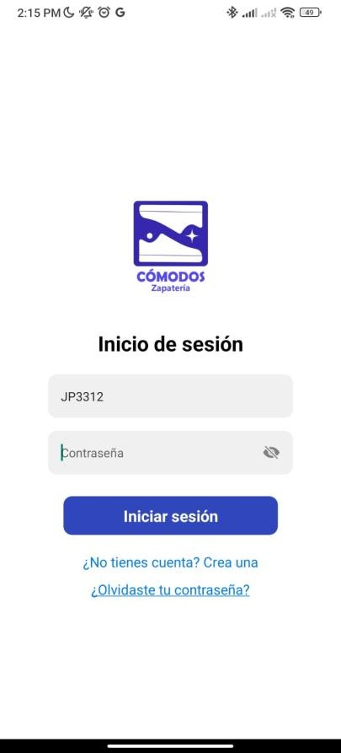

## Inicio de sesión (Login)

1. Descripción

La pantalla de inicio de sesión permite a los usuarios ingresar con sus credenciales (nombre de usuario y contraseña) previamente registrados en el sistema.

1. Campos del Formulario

* Nombre de usuario
  + Descripción: Campo para ingresar el nombre de usuario registrado.
  + Validación: No permite caracteres especiales no válidos. Debe coincidir con un usuario existente.
* Contraseña
  + Descripción: Campo para ingresar la contraseña vinculada al usuario.
  + Validación: Debe ser la misma que la utilizada en el registro, y tener al menos 8 caracteres.

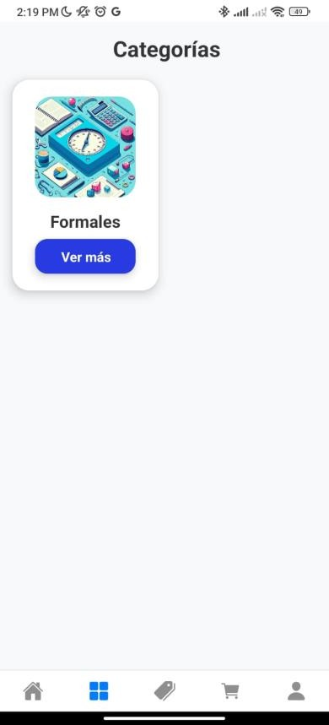

## Interfaz de usuario de categorías

1. Descripción

La pantalla de **Categorías** permite al usuario visualizar una lista de las diferentes categorías disponibles en la aplicación. Estas categorías agrupan productos o servicios relacionados y facilitan la navegación dentro de la app.

1. Elementos de la Interfaz

* Listado de Categorías
  + Descripción: Muestra una lista con el nombre de cada categoría disponible.

Las categorías se presentan en formato de lista o cuadrícula.

* + Interacción: El usuario puede tocar una categoría para visualizar más detalles sobre los productos o servicios relacionados.

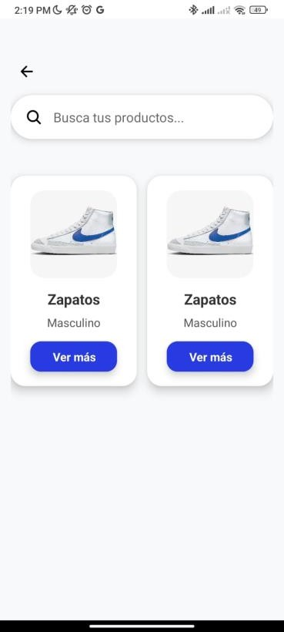

## Interfaz de usuario de productos

1. **Descripción**

Esta pantalla muestra las diferentes opciones de calzado disponibles en la aplicación.

## Elementos de la interfaz

* **Listado o cuadrícula de productos de calzado**
  + **Descripción**: Muestra una serie de productos de calzado, con elementos clave como:
    - **Imagen del calzado**: Una imagen representativa de cada producto.
    - **Nombre del producto**: Nombre breve del tipo o marca del calzado.

## Opción "Ver más"

* + **Descripción**: Cada producto de calzado incluye un botón o enlace **"Ver más"** que lleva a una pantalla detallada donde se muestra más información del calzado (tallas disponibles, descripción detallada, etc.).

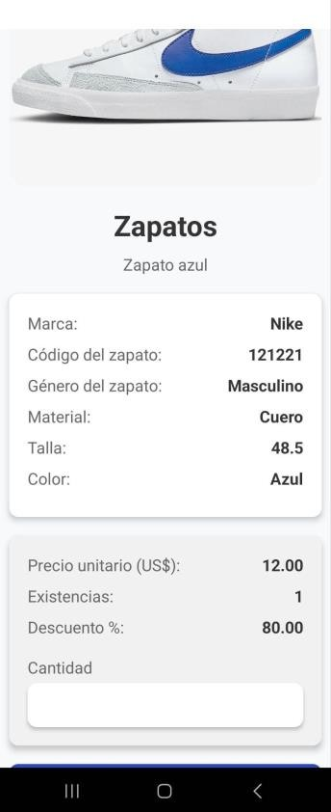

## Interfaz de usuario de detalles de producto

1. Descripción

La **Interfaz de productos** muestra la información detallada de un producto seleccionado, proporcionando al usuario todo lo necesario para tomar una decisión de compra.

1. Elementos de la interfaz

## Imagen del producto

* + **Descripción**: Imagen de alta calidad que representa el producto. Puede incluir varias vistas o un carrusel de imágenes.

## Nombre del producto

* + **Descripción**: Nombre completo o título del producto, destacado en la parte superior de la pantalla.

## Precio del producto

* + **Descripción**: Precio actual del producto, mostrado de manera clara y destacada.

## Descripción del producto

* + **Descripción**: Texto que detalla las características, especificaciones y beneficios del producto.

## Botón "Añadir al Carrito"

* + **Descripción**: Permite al usuario añadir el producto a su carrito de compras para una posterior compra o procesamiento.
  + **Interacción**: Al tocar el botón, el producto se agrega al carrito y se actualiza el contador de productos en el carrito.

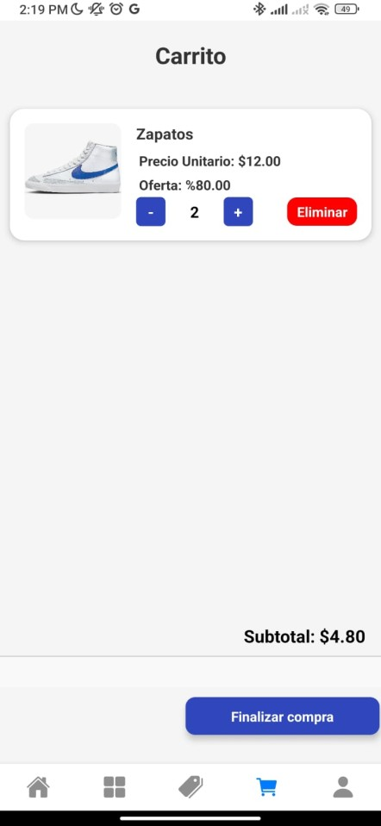

## Interfaz de usuario de carrito de compra

1. Descripción

La pantalla de Carrito de Compras permite a los usuarios revisar los productos que han agregado antes de finalizar su compra. Muestra un resumen de los productos seleccionados, el subtotal y una opción para proceder al pago.

1. Elementos de la Interfaz

## Listado de Productos en el Carrito

* + Descripción: Muestra los productos que el usuario ha agregado al carrito. Para cada producto, se muestra:
    - Nombre del Producto: Nombre del artículo.
    - Imagen del producto: Imagen representativa del producto.
    - Cantidad: Número de unidades del producto en el carrito.
    - Precio: Precio por unidad del producto.
    - Subtotal: Precio total por ese producto

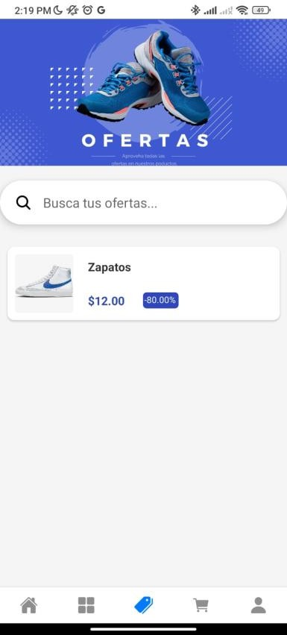

## Interfaz de usuario de ofertas

1. Descripción

La pantalla de **Ofertas** muestra productos o servicios que están en promoción o con descuento. Permite a los usuarios explorar las ofertas actuales y acceder a detalles de cada producto en promoción.

1. Elementos de la Interfaz

## Listado de productos en Oferta

* + - Descripción: Se presenta una lista con los productos que tienen ofertas o descuentos especiales. Para cada producto se muestra:
      * Nombre del Producto: Nombre breve del producto.
      * Imagen del Producto: Imagen representativa del producto.
      * Precio Original: Precio anterior del producto (mostrado tachado o en un formato distinto para resaltar la oferta).
      * Precio con Descuento: Precio actualizado con la oferta aplicada.
      * Porcentaje de Descuento: Indicación visual del porcentaje de ahorro (ej. "-30%").

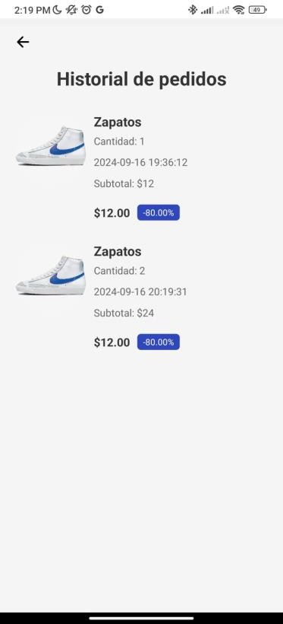

## Interfaz de usuario de historial de pedidos

1. Descripción

La pantalla de Historial de Pedidos permite a los usuarios ver un registro de los pedidos realizados anteriormente. Proporciona detalles clave sobre cada pedido, como el nombre del producto, la cantidad, la fecha de la compra, el subtotal y el precio total.

1. Elementos de la Interfaz

## Listado de pedidos anteriores

* + **Descripción**: Muestra una lista de los pedidos realizados por el usuario. Para cada pedido se incluyen los siguientes elementos:
    - **Nombre del producto**: El nombre del producto o servicio adquirido.
    - **Cantidad**: Número de unidades compradas de cada producto.
    - **Fecha del pedido**: Fecha en la que se realizó la compra.
    - **Subtotal**: Precio total por el producto o conjunto de productos antes de impuestos o descuentos.
    - **Precio total**: Precio final pagado por el pedido, incluyendo impuestos y descuentos aplicados.

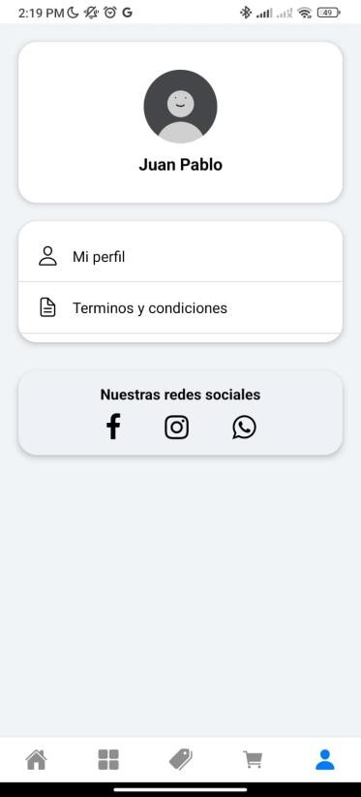

Interfaz de usuario de perfil (Vista externa)

1. Descripción

La pantalla de perfil (Vista externa) muestra información básica sobre la empresa, incluyendo enlaces a sus redes sociales y dos opciones clave que permiten al usuario acceder a su perfil personal y a los términos y condiciones de la aplicación.

1. Elementos de la interfaz
   * Redes sociales de la empresa
     + Descripción: Se muestran iconos o enlaces directos a las redes sociales oficiales de la empresa (Facebook, Whatsapp, Instagram.).
     + Interacción: Al tocar un icono de red social, el usuario es redirigido al perfil oficial de la empresa en esa red social.
   * Apartado "Perfil"
     + Descripción: Enlace que lleva al usuario a su perfil personal donde puede modificar su información personal, como nombre, correo electrónico, contraseña, etc.
     + Interacción: Al tocar este apartado, el usuario es redirigido a una pantalla donde puede editar sus datos personales y preferencias.
   * Apartado "Términos y Condiciones"
     + Descripción: Enlace que lleva al usuario a una pantalla donde puede consultar los términos y condiciones del uso de la aplicación.
     + Interacción: Al tocar este apartado, el usuario es redirigido a una pantalla donde se muestran los términos y condiciones en formato de texto, para ser leídos y aceptados.

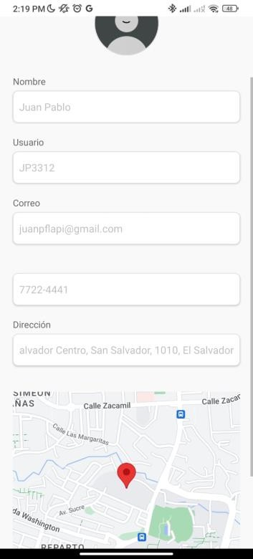

## Interfaz de usuario de edición de perfil

1. Descripción

La pantalla de Edición de Perfil permite al usuario modificar su información personal dentro de la aplicación. Esta pantalla incluye campos editables como nombre, nombre de usuario, correo electrónico, contraseña y ubicación.

1. Elementos de la Interfaz

## Campo "Nombre"

* + **Descripción**: Campo donde el usuario puede modificar su nombre completo.

## Campo "Usuario"

* + **Descripción**: Campo para modificar el nombre de usuario (username) utilizado para iniciar sesión.

## Campo "Correo Electrónico"

* + **Descripción**: Campo donde el usuario puede actualizar su dirección de correo electrónico.

## Campo "Contraseña"

* + **Descripción**: Campo para modificar la contraseña del usuario.

## Campo "Ubicación"

* + **Descripción**: Campo donde el usuario puede actualizar su dirección o ubicación.

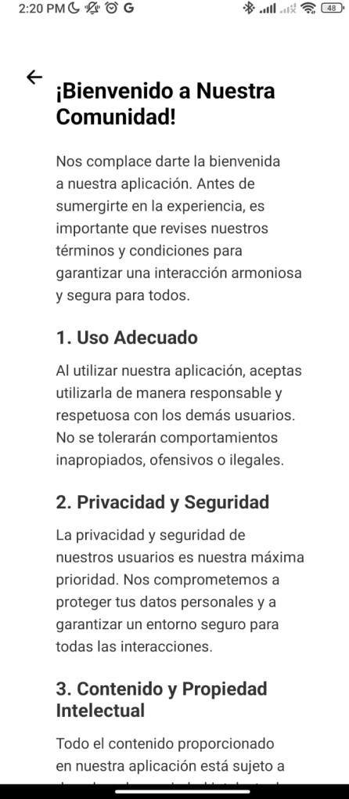

## Interfaz de usuario de términos y condiciones

**1. Descripción**

La pantalla de **Términos y Condiciones** permite a los usuarios leer las políticas y reglas de uso de la aplicación. Esta pantalla es informativa y está diseñada para que el usuario consulte y acepte los términos antes de utilizar los servicios de la aplicación.